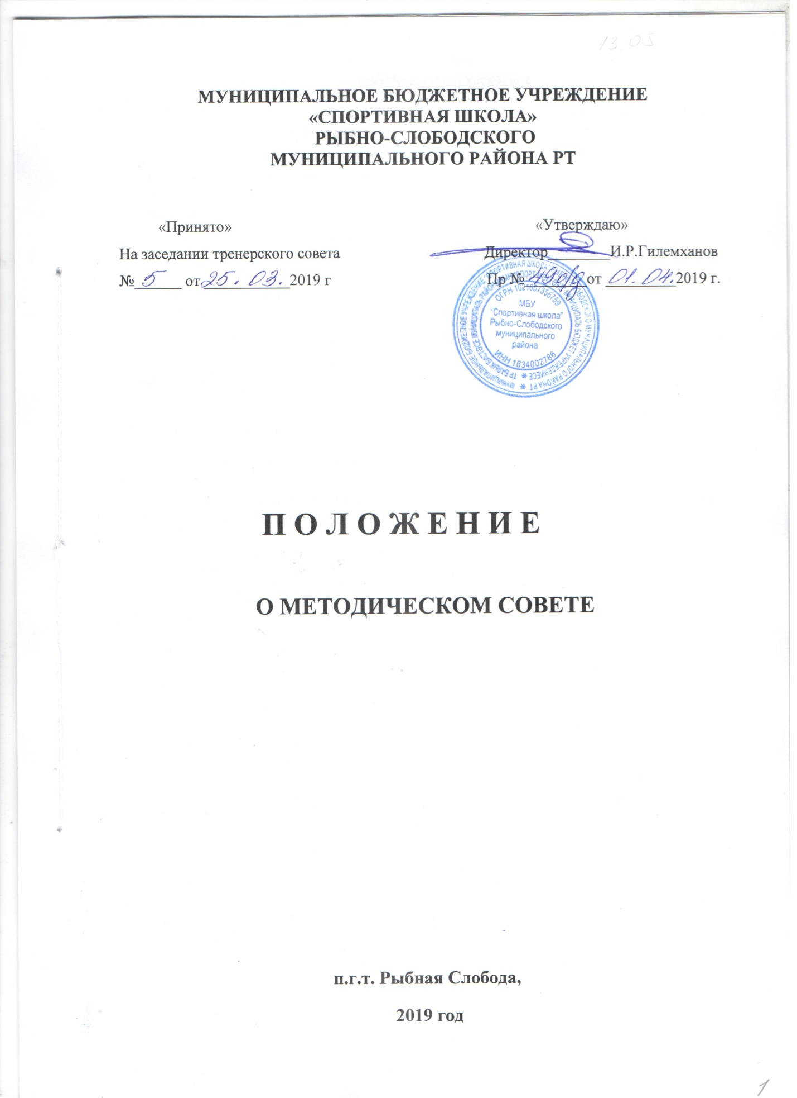

ОБЩИЕ ПОЛОЖЕНИЯ
1. Методический совет - коллективный общественный профессиональный
орган, одна из форм государственно-общественного управления школой.
2. Цель деятельности методического совета - координация усилий различных
служб, подразделений Муниципального бюджетного учреждения «Спортивная школа» Рыбно – Слободского муниципального района (далее - школа), творческих тренеров, направленных на развитие научно-методического обеспечения учебно-тренировочного процесса, инновационной деятельности педагогического коллектива.
Методический совет:
- рассматривает, вырабатывает, оценивает стратегически важные предложения по развитию школы, отдельных ее участков по научно-методическому обеспечению учебно-тренировочного процесса;
- организует разработку, экспертизу стратегических документов школы (программы развития школы, учебных планов, учебных программ);
- анализирует ход и результаты комплексных нововведений, исследований, имеющих значимые последствия для развития школы в целом;
- вырабатывает и согласовывает подходы к организации, осуществлению и оценке инновационной деятельности в школе (поиск и освоение новшеств, организация опытно-экспериментальной, исследовательской деятельности, разработка и применение авторских программ, новых технологий);
- организует работу по повышению квалификации тренерских работников, развитию их творческой инициативы, распространению передового опыта;
- вносит предложения по обеспечению инновационных процессов необходимыми финансовыми, материально-техническими и другими ресурсами;
- инициирует и осуществляет комплексные исследования в школе.
СОСТАВ МЕТОДИЧЕСКОГО СОВЕТА
1. Членами методического совета могут быть тренеры, члены администрации школы, научные руководители инновационных исследовательских проектов из числа преподавателей вузов, научных сотрудников научно-исследовательских институтов, работающих совместно со школой.
2. Члены методического совета избираются на заседаниях тренерского совета школы. Состав методического совета утверждается тренерским советом школы или советом школы.
3. Председателем методического совета является заместитель директора по СР.
4. Для ведения протоколов методического совета может быть избран секретарь. Секретарь методического совета в своей деятельности подотчетен директору школы и председателю методического совета.
ДЕЯТЕЛЬНОСТЬ МЕТОДИЧЕСКОГО СОВЕТА
1. В своей деятельности методический совет подотчетен тренерскому совету школы, несет ответственность за принятые решения и обеспечение их реализации.
2. Решения методического совета принимаются на его заседании в присутствии не менее 2/3 членов, если за него проголосовало более половины присутствующих. В случае равенства голосов решающим является голос директора школы.
3. Периодичность методического совета определяется его членами по мере необходимости, но не менее 4 раз в год.
ДОКУМЕНТАЦИЯ МЕТОДИЧЕСКОГО СОВЕТА
1. Ежегодно председателем методического совета разрабатывается план работы на учебный год, который согласовывается с директором школы и утверждается на заседании методического
2. Заседания методического совета оформляются протоколами. Протоколы подписываются председателем и секретарём совета.
Нумерация протоколов ведётся от начала учебного года.
Каждое заседание методического совета протоколируется в специальном журнале (книге) или на отдельных листах. По окончании учебного года все листы протоколов пронумеровываются и сшиваются. Срок хранения протоколов - не менее трех лет. Данное положение действует до замены новым.. совета.

